|  |  |  |  |
| --- | --- | --- | --- |
| Mission 5 – Analyser une base de données Excel avec un tableau croisé dynamique (Niveau expert) | | | Capture d’écran |
| Durée : 50’ | Homme avec un remplissage uniouDeux hommes avec un remplissage uni | Source | Source Excel | |

**Contexte professionnel**

La société collecte des déchets auprès de 5 communes autour de Marseille. Points de collecte : **Aubagne – Moulin ; Aubagne – Martelle ; Plan-de-cuques Caban ; Plan-de-cuques Mauvelle ; Allauche Jarret ; Carnoux – Menelli ; Cassis – Pignier.**

L’entreprise possède 4 camions : 2 portes containeurs, 1 porte bennes à gravats et 1 collecteur de verre,

Les camions réalisent des collectes chaque jour. À leur arrivée les déchets sont pesés et la qualité est notée de 1 à 4 (1 signifie que le tri n’est pas très bon (mélange de déchets divers) et 4 signifie que le tri est assez pur.

Chaque collecte est inscrite dans un fichier Excel qui enregistre : le numéro de la semaine, le camion utilisé, l’origine de la collecte, le type de déchet, le poids de la collecte et la qualité des produits collectés.

Mme Girod vous demande d’analyser ces données à l’aide d’un tableau croisé dynamique en vous aidant du document 1.

## Travail à faire

1. Ouvrez le fichier source Excel.
2. Affichez le tableau qui récapitule les quantités collectées ventilées par nature et par point de collecte.

***Résultat à obtenir***



1. Affichez le tableau qui récapitule les quantités collectées ventilées par nature et par semaine.

***Résultat à obtenir***

**Doc. 1  Fiche outil Excel : Tableau croisé dynamique**

*Les tableaux croisés permettent d’analyser des bases de données en regroupant les informations dans un tableau de synthèse permettant de multiples paramétrages.*

# 1. Créer un tableau croisé

- Ouvrez la base de données à traiter.

- Cliquez sur une cellule de la base de données.

- Activez l’onglet Insérer.

- Cliquez sur l’outil Tableau croisé dynamique.

- Cliquez sur l’option Nouvelle feuille de calcul.

- Cliquer sur OK.

🢣 Un volet, à droite de l’écran, affiche les champs disponibles :

- Activez dans la zone haute les champs à afficher dans le tableau.

🢣 Les champs sont transférés dans la zone Étiquettes de lignes et de colonnes.

# Ajouter/retirer des données

- Activer ou désactiver les cases des données à ajouter dans le haut du volet droit.

# Modifier la disposition du tableau

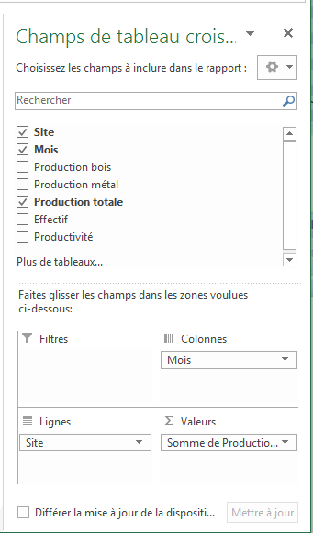- Modifiez l’ordonnancement du tableau en déplaçant les champs dans les zones **Lignes** et **Colonnes** au bas du volet droit.

*Pour intervertir les lignes et colonnes, intervertir les lignes et colonnes dans le volet de paramétrage du tableau croisé.*